Эксперимент по голосованию на цифровых избирательных участках будет продлён

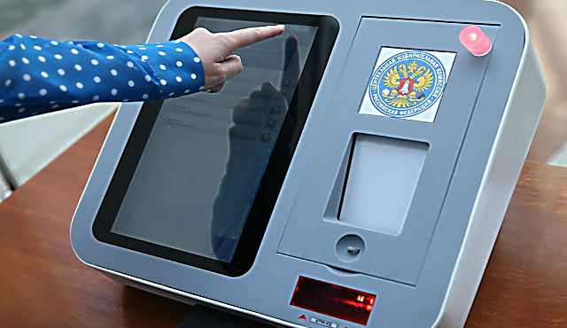

Проект Федерального закона «О продлении на 2020 год эксперимента по голосованию на цифровых избирательных участках на дополнительных выборах депутатов Государственной Думы Федерального Собрания Российской Федерации седьмого созыва и выборах в органы государственной власти субъектов Российской Федерации» поступил вчера, 6 февраля, в Госдуму.
Принятый законопроект будет применяться на выборах 13 сентября 2020 года.
Избиратели, находящиеся в день голосования на выборах за пределами избирательного округа, в котором они обладают активным избирательным правом, смогут реализовать его путем голосования на цифровых избирательных участках.
Ознакомиться с проектом Федерального закона можно на сайте «Система обеспечения законодательной деятельности».

